11 июля 17.30 тренинг для родителей и их деток.
Участвовало 10 семей…

“Наказывать – по-русски значит поучать.
Поучать можно только примером.
Воздаяние же злом не поучает, а развращает”
Л.Н.Толстой
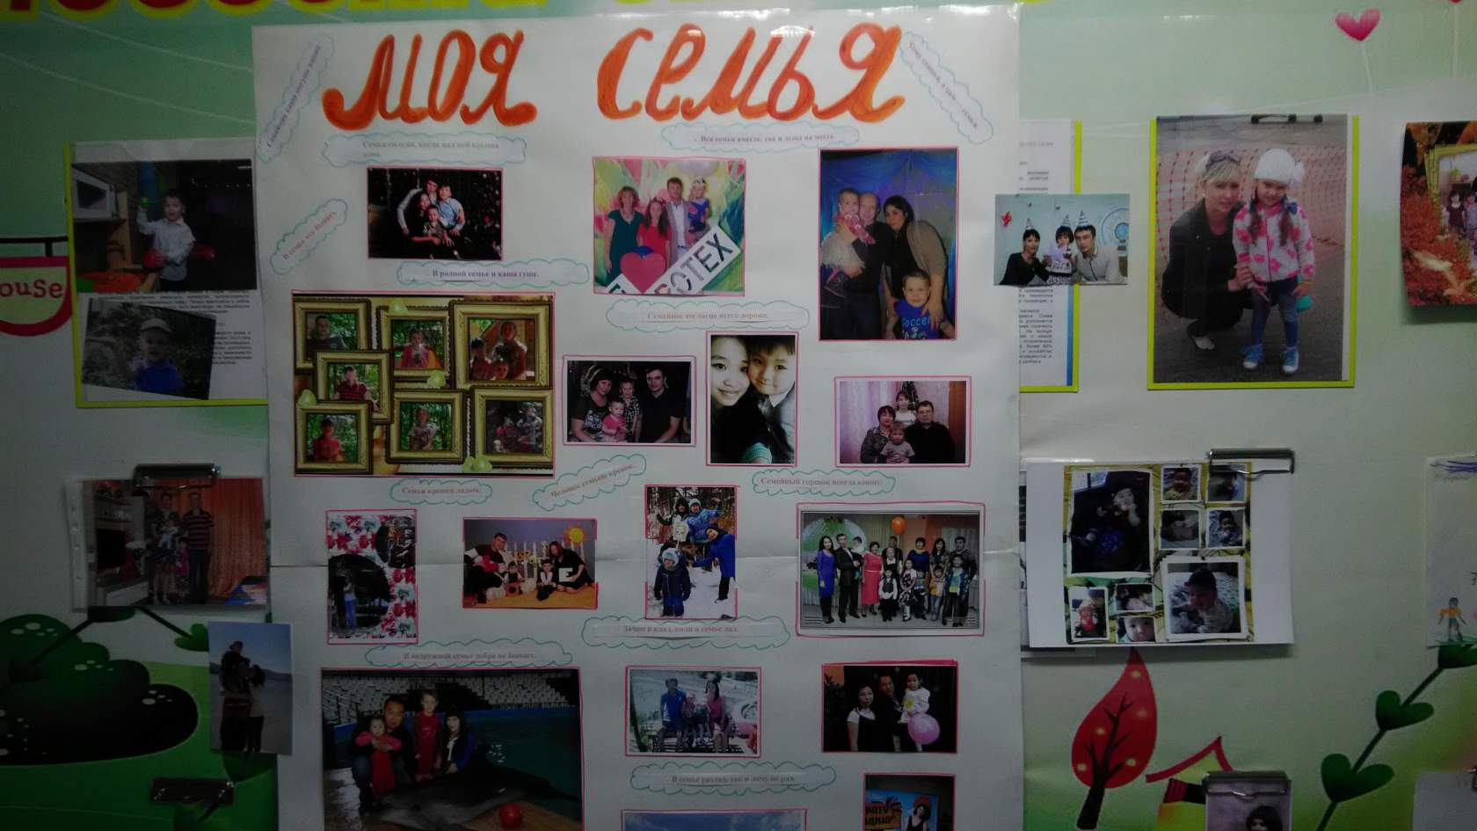

Появление ребенка в семье является серьезным испытанием для родителей. Освоение и формирование роли отца или матери – важнейшая задача личностного развития в период взросления и проверка на прочность семейных отношений.
Одним из направлений работы психолога, работающего в детском саду, школе, является взаимодействие с семьей с целью создания оптимальных условий для развития ребенка. К психологу родители обращаются по самым разным вопросам. Среди них могут быть достаточно простые, которые могут быть разрешены в информационно-рекомендательной форме. Иногда достаточно одной встречи психолога с семьей, чтобы проблема была решена. Вместе с тем бывают ситуации, которые требуют от психолога долгой кропотливой работы по изучению проблемы, установлению контакта с семьей, коррекции деформированных отношений внутри нее.
Современная ситуация заставляет семью жить в ускоренном, напряженном ритме. Возникает много проблем: жилищных, материальных и т.д., и зачастую общение между родителями и детьми происходит только в форме обмена информацией. Но ведь процесс общения это ещё и эмоциональный, физический контакт, взаимопереживание, взаимовлияние, взаимодействие.
Внимание родителей часто сосредотачивается только на учёбе, достижениях и проблемах ребёнка, но не на самом взрослеющем человеке.
Порой получается, что родители недооценивают свою роль в развитии характера ребенка. В тех семьях, где взрослые по каждому поводу выражают недовольство, выговаривают детям за незначительную провинность, многое запрещают, дети становятся скрытными, привыкают быть недовольными, угрюмыми, боязливыми.
Нередко в семье используется грубый тон, резкий окрик, который вызывает у ребенка выраженный протест. В семье, где один из родителей, а тем более оба страдают алкоголизмом или наркоманией—никогда не бывает спокойной обстановки, что травмирует психику ребенка. Дети, растущие в таких семьях всегда угнетенные, испуганные, болезненно переживают пороки родителей, тем более что практически всегда лишены правильного ухода, здорового рационального питания.
Настроение взрослых членов семьи, их поступков, отношения между собой непосредственным образом сказываются на формировании коммуникативных навыков ребенка. Правила поведения и общения с взрослыми усваиваются ребенком в различных ситуациях на улице, в транспорте, в магазине, в театре и других общественных местах.
Анализируя собственный опыт работы с родителями, я пришла к выводу, что одна из главных предъявляемых проблем – проблема эмоционального взаимодействия в семье.
На основании этого, считаю, что одна из задач семейного консультирования сегодня – это налаживание эмоциональных взаимоотношений в семье.
В качестве примера формы работы в этом направлении предлагаю тренинг детско-родительских отношений “Как мы чувствуем друг друга”.
Цель тренинга – гармонизация эмоциональных связей в семье.
Задачи, решаемые в ходе тренинга:
- создать условия для эмоционального сближения членов семьи;
- обучить участников навыкам самовыражения чувств и эмоций;
- научить участников тренинга способам снятия эмоционального напряжения, уметь находить выход негативных эмоций, не причиняя вреда другим членам семьи;
- формировать у каждого из участников тренинга чувства эмпатии;
- формировать навыки эмоциональной поддержки у детей и родителей.
Длительность занятий: 3 занятия (3 дня).
Продолжительность занятия: 2 – 2, 5 часа.
Участники: 3-4 семьи - дети старшего дошкольного возраста с родителями.
Методы работы, используемые в тренинге: игровая терапия, телесно-ориентированная терапия, арт-терапия.
С давних пор люди составляют гербы своей семьи из разных символов, которые в лаконичной форме отражают жизненную философию, главную ценность семьи – всем в парах “родитель-ребенок” предлагается нарисовать свой герб и рассказать про него, что он символизирует. Рядом с гербом написать жизненный девиз. Особенность этого упражнения заключается в том, что рисование должно быть совместным, потому что это заставляет сконцентрироваться на главном и общем, что ценят в жизни дети и родители, чем дорожат.
Использование различных командных игр помогает снять напряжение как эмоциональное, так и телесное – “В магазине зеркал”, “Дракон кусает свой хвост” и др.
Необходимым компонентом тренингового занятия является релаксация, после которой все участники рисуют. А далее идет обсуждение и показ рисунков.
Выполнение рисунка с использование одного карандаша. Выбор карандаша, общий рисунок, подпись рисунка – все это нужно выполнять по обоюдному согласию, а после этого прокомментировать те чувства и эмоции, которые испытывали во время выполнения. Легко ли было действовать сообща, а может быть напротив, трудно.
На занятиях участникам предлагается решить несколько семейных ситуаций, а может даже разыграть их по ролям, но не совсем обычным способом – родители выступают в роли детей, а дети – в роли родителей. Далей проходит обсуждение.
Очень нравится, особенно детям, игра “Художники-натуралисты”, где рисунки выполняются не кисточками, а пальцами, ладонями, локтями, ногами, щечками, носиком. Важным моментом этой игры является то, что родителям необходимо поработать над своими страхами и предубеждениями и позволить себе и своим детям раскрепоститься и получить ощущение свободы и радости.
Анализ подобных форм работы психолога с семьей показал, что родителям нравится играть со своими детьми, нравится “впадать” в детство и вспоминать его радостные моменты, хотя, как чаще признаются папы, в начале это сделать не легко, присутствуют барьеры – неловкость, “А что обо мне подумают окружающие”.
Во время общей рефлексии у родителей и детей открывается много общего, родители лучше понимают своих детей, а дети благодарны за это своим мамам и папам, их глаза светятся любовью и радостью, а это значит – цели, поставленные психологом во время встречи, достигнуты!
Слова благодарности участников тренинга в адрес психолога подвигают меня на усовершенствование работы, на поиск нового и интересного, а ради этого стоит творить.

Тренинг детско-родительских отношений
“КАК МЫ ЧУВСТВУЕМ ДРУГ ДРУГА”

Добрый вечер, уважаемые родители и детишки! Я благодарю вас за то, что вы пришли на нашу необычную встречу. Сегодня мы с вами пообщаемся в тесном, семейном кругу и постараемся узнать не много нового, как о себе, так и о своих детях.

Психологический тренинг - это тренировка души, разума и тела. Человек усваивает 10% того, что слышит, 50% того, что видит, 90% того, что сам делаем.

Сегодня наша встреча посвящена семье. Кто может сказать, что такое семья???? (ответы)

Правильно, вы все молодцы! Семья-прежде всего самые близкие и родные люди. Они заботятся о вас, дарят любовь. Семья является опорой для каждого из нас. Я очень рада, что у каждого из вас есть семья, где вас любят, ждут, заботятся, приходят на помощь. И вы, конечно же дети, очень любите свою семью, старайтесь помогать своим родным!!!!

Ну, а сейчас я предлагаю встать всем в круг и начать наше знакомство.

(Встаем все вместе в круг)
- Знакомство « Клубочек»

На указательный палец наматываем нитку и называем имя.
Всем участникам предлагается назвать своё имя и прилагательное, начинающееся на туже букву, что и ваше имя. (Родители помогают детям – рассказывают причину выбора имени своему ребёнку).
Примечание: ведущий помогает в выборе прилагательных. Это упражнение позволит составить представление о нынешнем состоянии участников тренинга.
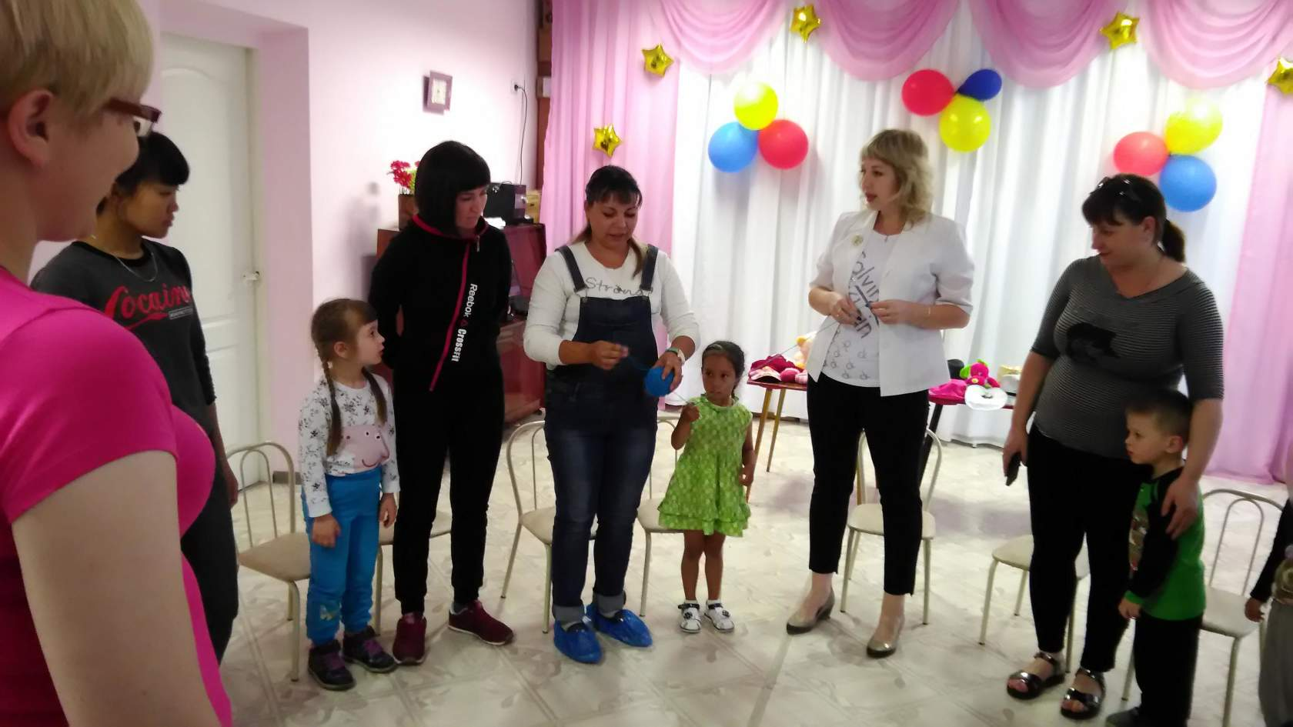
- Упражнение “Семейный герб и гимн”
Материалы: бумага, краски, кисточки, вода, фломастеры, карандаши цветные и простые, ластик.
Психолог: С давних пор люди составляют гербы своей семьи из разных символов, которые отражают, главную ценность семьи. Поэтому я предлагаю в парах “родитель – ребёнок” совместо нарисовать свой герб, это не обязательно должно быть что-то конкретное, может быть сочетание цветов, геометрических фигур, цветовых пятен и др.
Затем все рисунки выкладываются в цент круга на полу и психолог предлагает каждому рассказать про свой герб, что он символизирует.
При этом необходимо спросить
- Что вы чувствовали, когда рассказывали о своем гербе семьи????
- А может у кого- то появилось желание что-то изменить в своем гербе??
Рядом с гербом предлагается написать свой жизненный девиз. Девиз должен быть кратким и отражать суть жизненных устремлений, позиций, идею или цель семьи.
После завершения работы идет обсуждение.
Вопросы для обсуждения:
-что нового узнали участники группы о себе и других???
- какие чувства они испытывают сейчас, чем бы хотели поделиться друг с другом???
Примечание: Изображение герба и девиза заставило вас сконцентрировать свое внимание на самом главном, что цените в семье и чем дорожите.

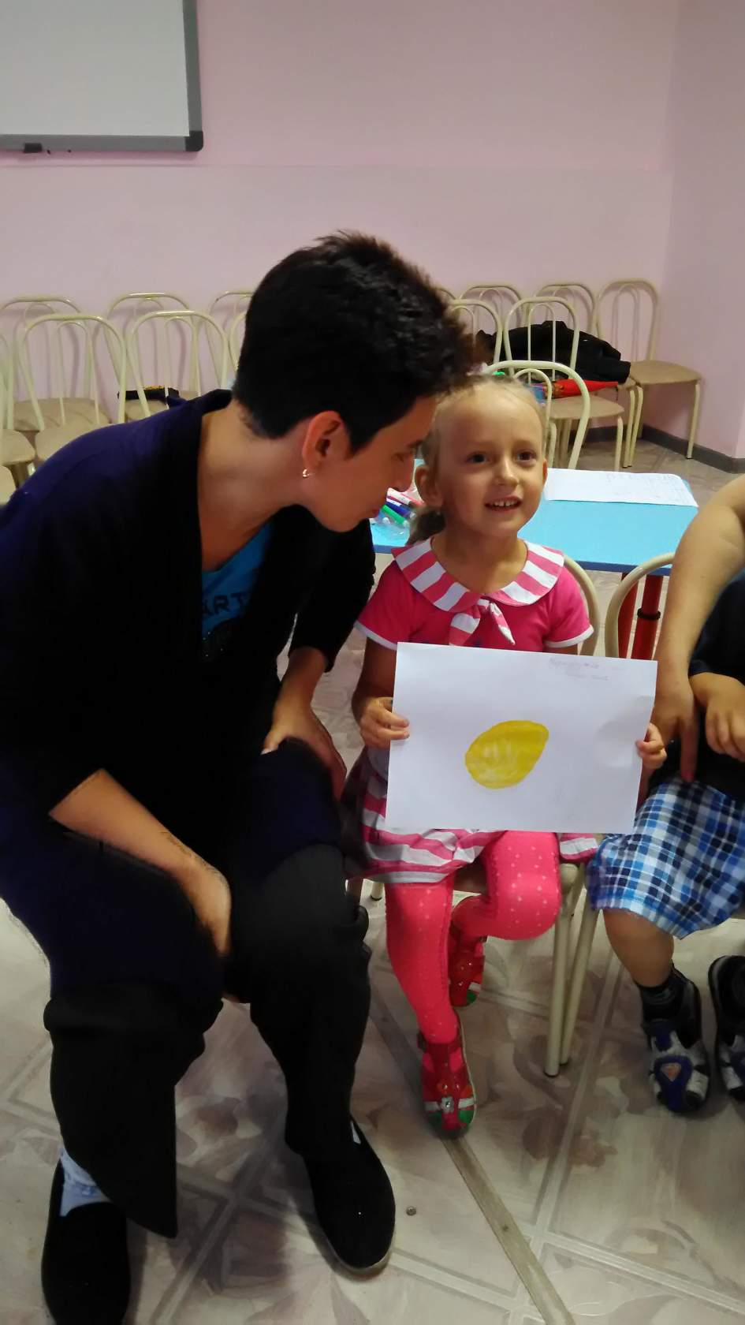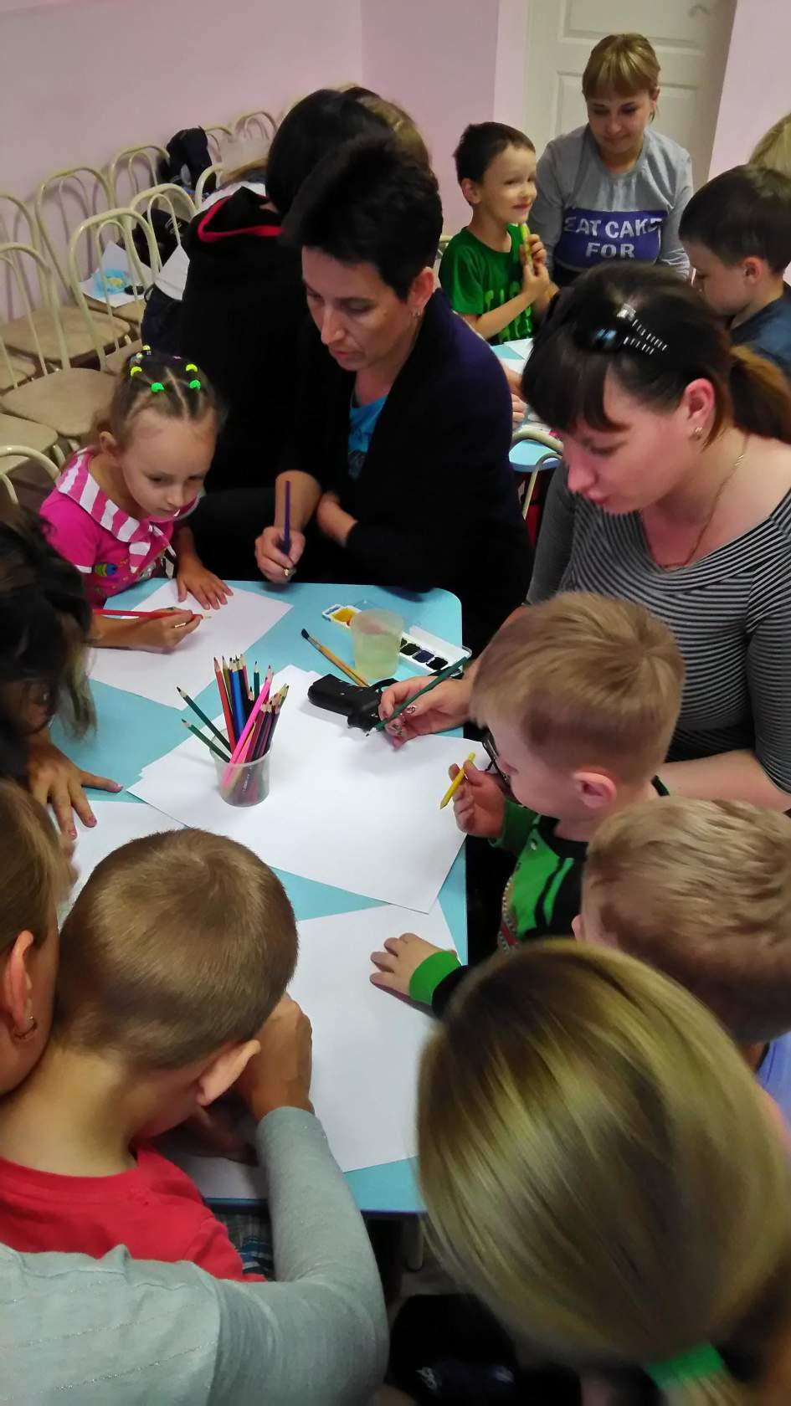
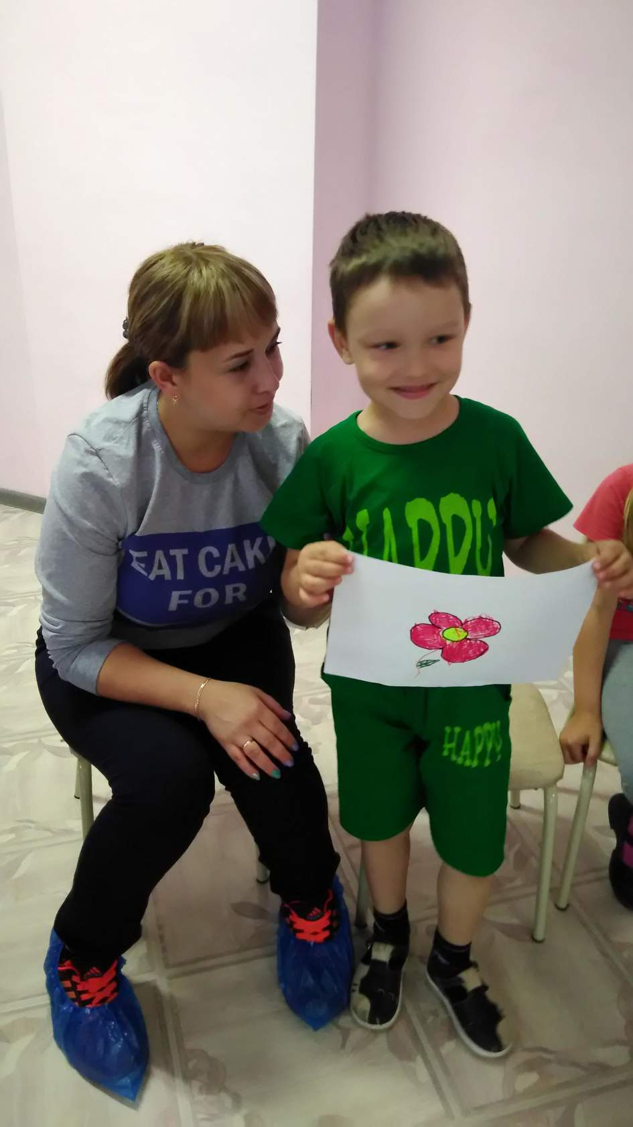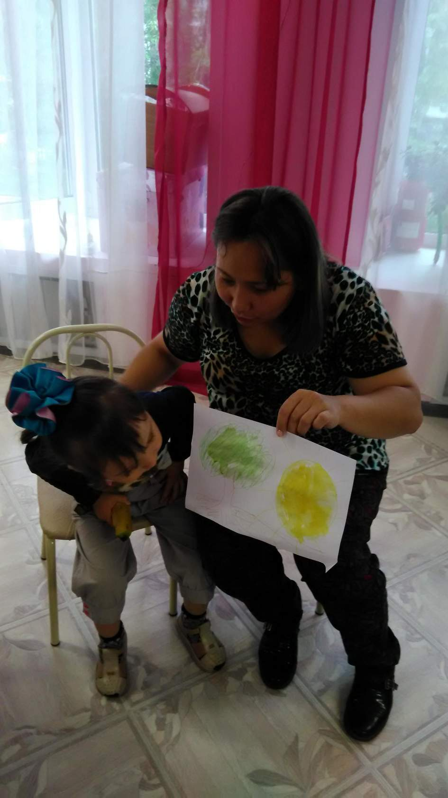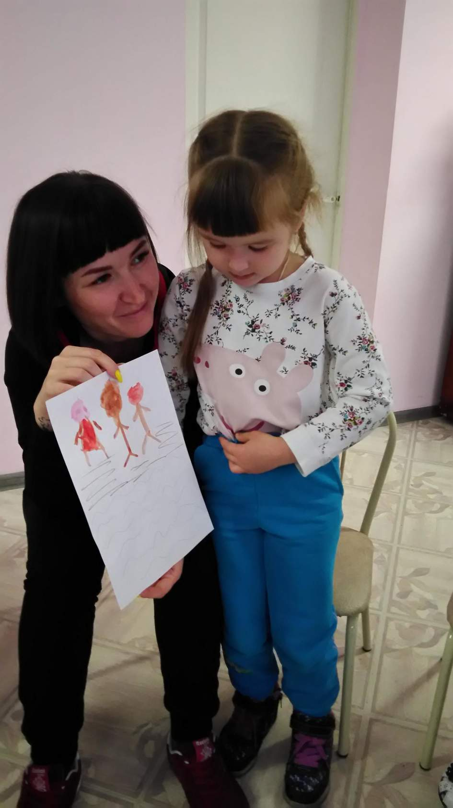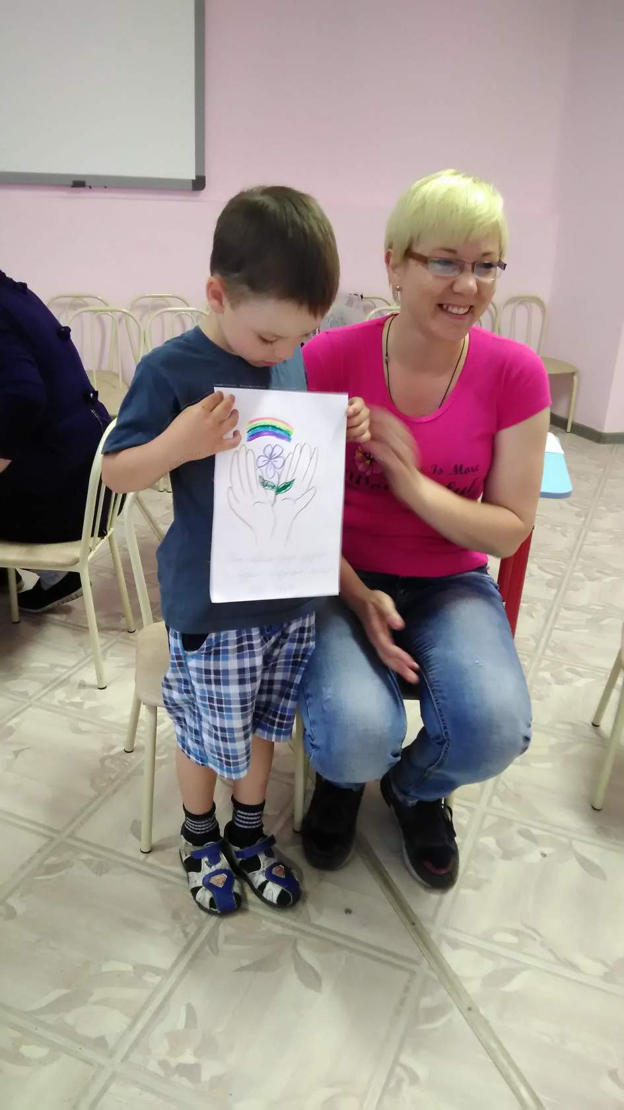

3. Упражнение “Найди свою маму”
Инструкция: ребенку завязываются платком глаза. Мамы участницы садятся на стулья в ряд. Ребенок, постепенно обходя ряд, на ощупь должен найти свою маму. Играют все участники.
Обратное можно предложить родителям—с закрытыми глазами отыскать своего ребенка.
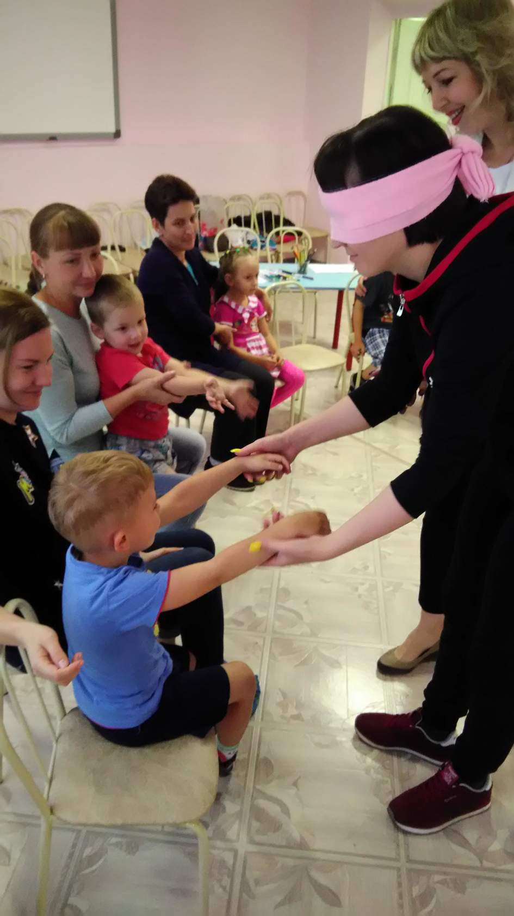

4. Упражнение “Любящие родители”
Участникам предложить сначала роль “родителя”, а потом они меняются со своими детьми ролями – исполняют роль “ребенка”, а их дети роль “родителя”. Упражнение хорошо выполнять сидя на ковре.
(Звучит колыбельная музыка).
“Родители укачивают своего любимого ребенка. Сначала мама или папа нежно прижимает его к себе, с доброй улыбкой смотрит на него. Мама или папа гладит ребенка по телу, начиная от головы, далее гладит руки, тело ребенка, постепенно перемещаясь вниз к ногам, смотрит на ребенка, ласково и с любовью, мерно покачиваясь по музыку вправо-влево”.
По окончании упражнения идёт обсуждение ролей, кому из участников какая роль больше понравилась и чем.
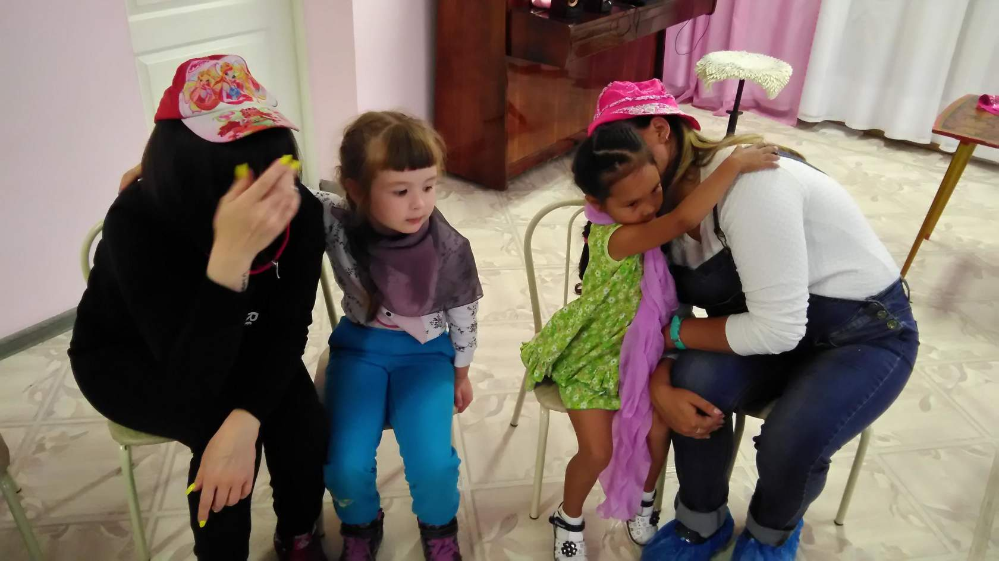

5. Упражнение “Дракон кусает свой хвост”
Все участники встают друг за другом в цепочку и крепко держатся за талию впереди стоящего игрока. Первый – “голова” дракона, последний – “хвост”. “Голова” должна поймать свой “хвост”.
Примечание: “головой” дракона должен побывать каждый участник.
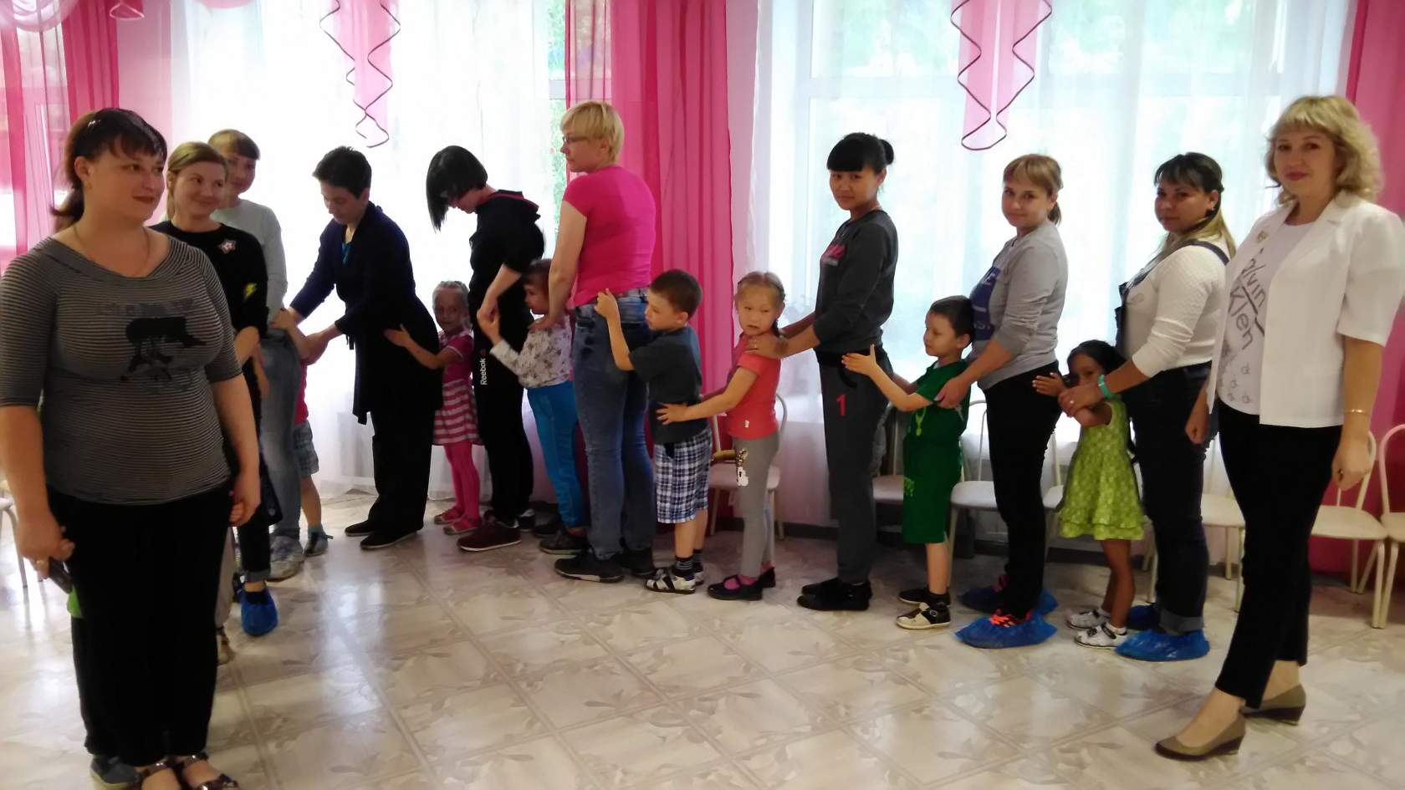

6. «Музыкальный ансамбль» ( разделить на 2 команды, и дети должны превратиться в музыкальные инструменты в руках родителей).
7. Рефлексия (Снова заматываем клубочек и высказываемся, что вам особенно сегодня запомнилось на нашем тренинге.)

